LAPORAN PRATIKUM CODELAB KOMUNIKASI DATA 3E
MODUL 2



Nama | : Yaasmin Ramadhani
NIM | : 202410370110197
Kelas | : Komunikasi Data E

Codelab
- Menentukan Default Gateway
Buka Command Prompt (CMD), kemudian jalankan perintah ipconfig. Setelah itu, temukan bagian Default Gateway dan catat alamat IPv4 yang tertera.
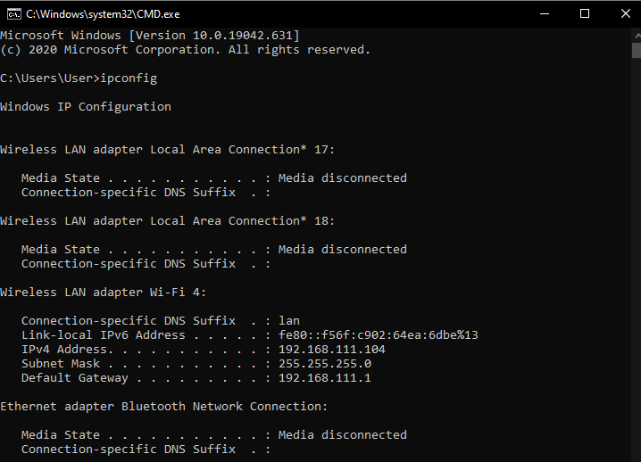
- Laptop tersambung ke jaringan melalui koneksi Wi-Fi.
- IPv4 Address: 192.168.111.104 menunjukkan alamat IP laptop pada jaringan lokal.
- Subnet Mask: 255.255.255.0 menandakan pembagian jaringan serta batas subnet yang digunakan.
- Default Gateway: 192.168.111.1 merupakan alamat router yang berfungsi sebagai pintu akses menuju internet.
- Adaptor lain yang berstatus Media disconnected, menandakan bahwa koneksi tersebut sedang tidak aktif atau tidak digunakan.
- Buka Wireshark dan Mulai Capture
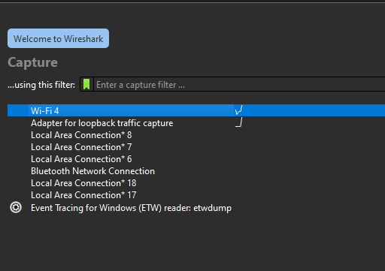
Pilih interface Wi-Fi karena merupakan koneksi jaringan yang aktif sehingga Wireshark akan menangkap dan menampilkan lalu lintas data yang melewati jaringan Wi-Fi.
- Lakukan Ping ke Default Gateway
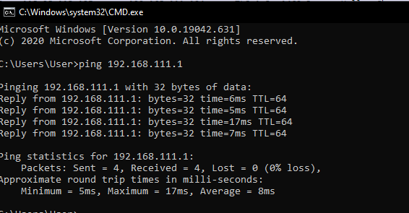
Perintah ping 192.168.111.1 berhasil mendapatkan balasan (reply) hal ini menunjukkan bahwa koneksi ke Default Gateway 192.168.111.1 dalan kondisi baik dan berjalan normal.
- Filter dan Analisis Paket ICMP
Pada Wireshark ketik filter lalu ketik arp or icmp lalu klik Enter.
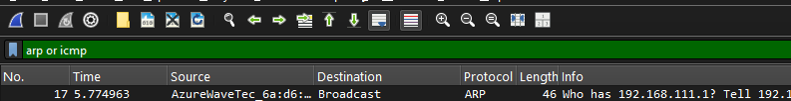
Amati paket ICMP Request dan Reply
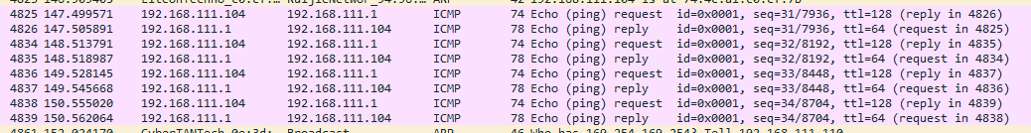
Pada paket ICMP Request yang dikirm dari alamat IP 192.168.111.1 menuju 192.168.111.104 dan menerima balasan mberupa ICMP Reply. Setiap permintaan ping yang mendapatkan balasan sesuai (Request – Reply) pada urutan yang sama menunjukkan bahwa hubungan antara computer dan router berfungsi dengan baik tanpa terjadi kehilangan paket.
- ping www.tokopedia.com
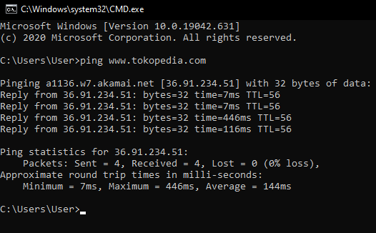
Perintah ping www.tokopedia.com berhasil dan mendapat balasan dari server dengan alamat IP 36.91.234.51. Sebanyak 4 paket berhasil dikirim dan diterima tanpa kehilangan (0% loss), dengan waktu respons berkisar antara 7 hingga 446 ms. Hasil tersebut menandakan bahwa koneksi internet dalam kondisi stabil dan komputer dapat terhubung ke server Tokopedia dengan baik.

SOAL:
- Apa fungsi dari ICMP Echo Request dan Echo Reply dalam komunikasi jaringan?
ICMP Echo Request adalah pesan yang dikirim oleh satu perangkat (biasanya melalui perintah ping) untuk memeriksa apakah perangkat tujuan dapat dijangkau di jaringan.
ICMP Eco Reply merupakan balasan dari perangkat tujuan yang menunjukkan bahwa pesan diterima dan jalur komunikasi berjalan dengan baik.
- Pada header Ethernet, informasi penting apa saja yang dapat kita lihat?
Informasi penting yang dapat dilihat pada header Ethernet adalah:
- Destination MAC Address – Alamat fisik(MAC) tujuan paket.
- Source MAC Address – Alamat fisik (MAC) pengirim paket.
- EtherType – Menunjukkan jenis protocol yang digunakan pada lapisan atas (seperti IPv4 atau ARP).
- Mengapa kita harus menggunakan filter icmp di Wireshark saat menganalisis ping?
Filter ICMP pada Wireshark berfungsi menampilkan hanya paket yang berhubungan dengan proses ping (Echo Request dan Echo Reply). Dengan begitu, paket lain seperti TCP atau ARP tidak muncul, sehingga proses analisis konektivitas jaringan menjadi lebih fokus, jelas, dan mudah dipahami.
- Jika ping berhasil, apa yang dapat disimpulkan dari hasil analisis di Wireshark?
- Tidak ada paket yang hilang, karena setiap Echo Request mendapat balasan dari Echo Reply.
- Jalur komunikasi jaringan aktif dan perangkat tujuan dapat dijangkau.
- Alamat IP dan konfigurasi jaringan benar, sehingga data dapat dikirim dan diterima.
- Waktu respons (latency) yang muncul menunjukkan kualitas koneksi antar perangkat.
- Apa perbedaan hasil ping ke tokopedia.com dibandingkan dengan ping ke default gateway?
Ping ke default gateway:
- Tujuannya adalah perangkat router yang ada di jaringan local.
- Waktu respon (latency) biasanya sangat kecil karena berada dalam jaringan yang sama.
- Berfungsi Menunjukkan apakah computer terhubung dengan baik ke jaringan local (LAN).
Ping ke tokopedia.com:
- Tujuannya adalah server di internet, yang letaknya jauh dari jaringan local.
- Waktu respon (latency) lebih besar karena paket harus melewati banyak router dan jaringan public.
- Berfungsi Menunjukkan apakah computer dapat mengakses jaringan internet secara normal.

